Министерство образования и науки Республики Казахстан
Комитет науки

НАУЧНО-ИССЛЕДОВАТЕЛЬСКИЙ ИНСТИТУТПРОБЛЕМ
БИОЛОГИЧЕСКОЙ БЕЗОПАСНОСТИ
(РГП НИИПББ КН МОН РК)

УДК 619:615.375:578.821:578.56  № госрегистрации 0118РК01198  Код МРНТИ 62.37.35; 34.25.23  Инв. № | УТВЕРЖДАЮ  И. о. генерального директора  РГП НИИПББ КН МОН РК  д-р вет. наук, профессор  _____________Сансызбай А.Р.  "____"_______________2018 г.

ОТЧЕТ
О НАУЧНО-ИССЛЕДОВАТЕЛЬСКОЙ РАБОТЕ

по теме:
КОНСТРУИРОВАНИЕ РЕКОМБИНАНТНЫХ КАПРИПОКСВИРУСОВ, ЭКСПРЕССИРУЮЩИХ ПРОТЕКТИВНЫЕ АНТИГЕНЫ Brucella spp., И ИЗУЧЕНИЕ ИХ ИММУНОБИОЛОГИЧЕСКИХ СВОЙСТВ
(промежуточный)

Руководитель темы
Вед. науч. сотрудник,
канд. биол. наук,
____________________ О.В. Червякова
подпись, дата

Гвардейский 2018
СПИСОК ИСПОЛНИТЕЛЕЙ
Руководитель темы,  Вед. науч. сотрудник,  канд. биол. наук | ________________  подпись, дата | О.В. Червякова (Введение, разделы 1-4, Заключение)
Ответственный исполнитель
Науч. сотрудник | ___________________  подпись, дата | Э.Т. Тайлакова (раздел 3.1)
Исполнители:
Зав. лабораторией,  канд. биол. наук, профессор | ___________________  подпись, дата | К.Т. Султанкулова (разделы 3.1-3.2)
Ст. науч. сотрудник | ___________________  подпись, дата | В.М. Строчков (раздел 3.1)
Мл. науч. сотрудник | ________________  подпись, дата | С.О. Садикалиева (раздел 3.1)
Ст. лаборант | ________________  подпись, дата | Г.О. Шыныбекова (раздел 3.1)
Ст. лаборант | ________________  подпись, дата | А.У. Исабек (раздел 3.1)

РЕФЕРАТ
Отчёт 37 с., 3 рис., 1 табл., 51 источников, 3 прил.
BRUCELLA SPP., ПРОТЕКТИВНЫЕ БЕЛКИ, ВЕКТОРНЫЕ ВАКЦИНЫ, ВИРУС ОСПЫ ОВЕЦ, ПРОТИВОВИРУСНЫЙ ИММУНИТЕТ
Объектом исследований является вирус оспы овец Capripoxvirus.
Целью исследований являлось конструирование рекомбинантных штаммов вируса оспы овец, экспрессирующих протективные антигены Brucella spp., и изучение их иммунобиологических свойств.
При выполнении исследований использованы современные методы молекулярной биологии, генетической инженерии, вирусологии и иммунологии.
В результате исследований сконструированы плазмиды интеграции pIN-TK-omp16, pIN-TK-omp19, pIN-TK-SOD, pIN-TK-L7/L12, pIN-TK-IalB, и pIN-TK-omp19&SOD, позволяющие встроить в геном вируса оспы овец гены Brucella spp., кодирующих белки omp16, omp19, SOD, L7/L12. Плазмиды наработаны в препаративном количестве, проведена оценка качества полученных конструкций. На все конструкции составлены паспорта.
Для получения рекомбинантных штаммов проведена трансфекция плазмид интеграции в инфицированную вирусом оспы овец культуру клеток тестикулы ягненка. Проведены пассажи клеточных лизатов после трансфекции в селективных условиях. Установлено наличие транзиентной экспрессии в поксвирусной системе генов L7/L12, IalB, SOD и omp16.
Область применения – медицинская /ветеринарная вирусология.

РЕФЕРАТ
Есеп 37 б., 3 сур., 1 кес., 51 әдебиет көздерінен, 3 қос.
BRUCELLA SPP., ПРОТЕКТИВТІ БЕЛОКТАР, ВЕКТОРЛЫ ВАКЦИНАЛАР, ҚОЙ ШЕШЕГІ ВИРУСЫ, ВИРУСҚА ҚАРСЫ ИММУНИТЕТ
Зерттеу насаны қой шешегі вирусы Capripoxvirus.
Жұмыстың мақсаты Вrucella spp. протективті антигендерді экспрессиялайтын қой шешегі вирусының рекомбинантты штаммддарын құрастыру және олардың иммунобиологиялық қасиеттерін зерттеу болып табылады.
Зерттеулерді жүзеге асыру барысында молекулярлық биологияның, генетикалық инженерияның, вирусология және иммунологияның заманауи әдістері қолданылды.
Зерттеулер нәтижесінде қой шешегі вирусының геномына Вrucella spp. гендерін енгізуге мүмкіндік беретін негізгі шоғырлану плазмидалары pIN-TK-omp16, pIN-TK-omp19, pIN-TK-SOD, pIN-TK-L7/L12, pIN-TK-IalB және pIN-TK-omp19&SOD конструирлендірілді. Плазмидалар препаративті мөлшерде жинап алынды, алынған құрылымдардың сапасы бағаланды. Барлық құрылымдарға паспорттар жасақталынды.
Рекомбинантты штаммдарды алу үшін қой шешегі вирусымен жұқтырылған ТЯ жасуша өсіндісіне шоғырлану плазмидаларының трансфекциясы жүзеге асырылды. Телімді жағдайда трансфекциядан кейінгі жасуша лизаттарының пассаждары жасалынды. L7/L12, IalB, SOD және omp16 гендердің поксвирус жүйесінде транзиентті экспрессиясы анықталынды.
Қолдану аймағы – медициналық /ветеринарлы вирусология

СОДЕРЖАНИЕ

ОПРЕДЕЛЕНИЯ, ОБОЗНАЧЕНИЯ И СОКРАЩЕНИЯ 6
ВВЕДЕНИЕ 7
ОСНОВНАЯ ЧАСТЬ 10
1 Выбор направления исследований 10
2 Материалы и методы 12
2.1 Вирусы, клетки 12
2.2 Амплификация нуклеотидных последовательностей 12
2.3 Модификация нуклеотидных последовательностей 12
2.4 Трансфекция инфицированных вирусом оспы овец клеток ТЯ плазмидной ДНК 13
2.5 Селекция и скрининг рекомбинантных вирусов оспы овец 13
2.6 ДСН-ПААГ-электрофорез и иммуноблот 13
3 Результаты исследований 13
3.1 Конструирование плазмид интеграции для встройки генов Brucella spp. в состав генома вируса оспы овец 13
3.2 Получение рекомбинантных штаммов вируса оспы овец 15
4 Обобщение и обсуждение результатов 17
ЗАКЛЮЧЕНИЕ 19
СПИСОК ИСПОЛЬЗОВАННЫХ ИСТОЧНИКОВ 20
ПРИЛОЖЕНИЕ А – Техническая спецификация и календарный план работ 25
ПРИЛОЖЕНИЕ Б – Список опубликованных работ 28
ПРИЛОЖЕНИЕ В – Паспорта плазмид 32

ОПРЕДЕЛЕНИЯ, ОБОЗНАЧЕНИЯ И СОКРАЩЕНИЯ
В настоящем отчете о НИР применяют следующие термины с соответствующими определениями, обозначениями и сокращениями:
Трансфе́кция – процесс введения нуклеиновой кислоты в клетки эукариот невирусным методом.
Рекомбинация – процесс обмена генетическим материалом путём разрыва и соединения разных молекул.
ДНК дезоксирибонуклеиновая кислота
ОРС открытая рамка считывания
ПЦР полимеразная цепная реакция
ТК тимидинкиназа
ТЯ тестикула ягненка
gpt ген ксантин-гуанин-фосфорибозилтрансферазы

ВВЕДЕНИЕ
Наиболее экономически эффективным средством предупреждения распространения инфекционных заболеваний являются раннее выявление возбудителя, система оповещения и, конечно же, вакцинация. Развитие новых технологий при разработке вакцин направлены на повышение эффективности и безопасности классических вакцин, инактивированных или на основе модифицированного живого вируса. Данные о вирусном геноме определяют возможные подходы использования вирусов в качестве вектора для доставки антигенов при разработке ветеринарных вакцин. Для индукции сильного противовирусного иммунитета необходим эффективный вектор. С этой целью используют вирусы разных семейств: поксвирусы [1, 2, 3], герпесвирусы [4, 5], аденовирусы [6, 7], ретровирусы [8, 9] и другие. В сравнении с другими вирусными векторами поксвирусы имеют ряд преимуществ:
- Это крупные вирусы, имеющие ДНК большого размера от 130 до 300 тысяч оснований. Они могут вместить до 25 тысяч оснований чужеродной ДНК [10], что позволяет экспрессировать несколько чужеродных генов, создавая поливалентные вакцины [1, 2].
- Поксвирусы реплицируются в цитоплазме инфицированных клеток без интеграции в геном хозяина, что исключает потенциальную возможность инсерционного мутагенеза. Поксвирусы не онкогенны.
- Поксвирусы могут быть использованы в двух разных подходах при разработке вакцин. Первый подход основан на репликации аттенуированного штамма вируса в пермиссивном организме-хозяине. Реплицируемые поксвирусные векторы могут индуцировать длительный иммунитет после однократного введения, а также активировать как гуморальный, так и клеточный иммунитет в зависимости от промотора, контролирующего экспрессию иммуногена. Второй подход основан на том, что поксвирус входит в клетки непермиссивного хозяина и экспрессирует большинство кодируемых белков, включая целевые трансгены без образования инфекционного вируса. Нереплицируемые вирусы безопасны, однако для индукции протективного иммунного ответа может потребоваться более одного введения вакцины.
- Реплицируемые и нереплицируемые рекомбинанты способны индуцировать сильный гуморальный и клеточный иммунный ответ.
- Легко получить стабильный рекомбинант.
- Исключительная термическая стабильность.
Возможность использования поксвирусов в качестве векторов для экспрессии чужеродных генов была впервые показана в 1982 году на примере вируса осповакцины [11]. Первый рекомбинантный штамм вируса осповакцины, использованный в полевых условиях был штамм Копенгаген, экспрессирующий поверхностный гликопротеин вируса бешенства [12]. С тех пор было сконструировано большое количество штаммов вируса осповакцины для экспрессии антигенов разнообразных патогенов [13, 14].
Использование дикого вируса осповакцины может привести к нежелательным последствиям в организме животного, поэтому были разработаны высоко аттенуированные векторные штаммы вируса осповакцины, репликация которых в клетках животных ограничена или отсутствует [15, 16]. На их основе был также разработан ряд рекомбинантных вирусов экспрессирующих антигены вирусов животных [17, 18].
Аттенуированные поксвирусы животных были использованы как репликативные рекомбинантные вакцины для пермиссивных видов. Среди них каприпоксвирусы, поскольку они имеют ограниченный круг восприимчивых животных. Аттенуированный штамм вируса бугорчатки (Lumpy skin disease virus) был использован для экспрессии H и F генов вируса чумы крупного рогатого скота и защищал животных и от чумы, и от бугорчатки [19]. Рекомбинантный вирус бугорчатки, экспрессирующий гликопротеид вируса бешенства, индуцировал как клеточный, так и гуморальный иммунитет у крупного рогатого скота [20]. Также было показано, что в отсутствии репликации в организме мышей и кроликов такой рекомбинант обеспечивал защиту животных от инфицирования бешенством [21].
Поксвирусы птиц также были использованы в качестве векторов при разработке вакцин. Рекомбинантный вирус оспы птиц был использован для экспрессии гемагглютинина вирусов гриппа H5 и H7 [22, 23], вирус оспы голубей – F гена вируса болезни Ньюкасла [24] и других антигенов вирусов птиц. Широко используется в качестве нерепликативного вектора для экспрессии антигенов вирусов животных штамм ALVAC вируса оспы канареек. На сегодняшний день на его основе разработаны и лицензированы вакцины для домашних животных и лошадей. RECOMBITEK CDV PUREVAX FDV используется для профилактики чумы плотоядных у собак и хорьков [25], RECOMBITEK equine WNV – для профилактики лихорадки Западного Нила у лошадей [26]. Также в качестве векторов были использованы рекомбинантный вирус оспы енотов [27, 28], рекомбинантный вирус оспы свиней для защиты поросят от псевдобешенства (болезни Ауески) [29], против свинного цирковируса второго типа [30].
Научная новизна проекта. Вирус оспы овец будет впервые использован для экспрессии протективных белков бруцелл. При этом будут использованы экспрессионные кассеты, включающие несколько встраиваемых генов или эпитопов, позволяющие получить уникальную вакцину против бруцеллеза животных и человека. Такая вакцина позволит не только обеспечить высокую иммуногенность и протективность (за счет индукции как клеточного, так и гуморального иммунного ответа на протективные антигены), но и будет полностью безопасна, благодаря делеции ряда генов вирулентности вируса оспы овец.
Значимость проекта. Реализация проекта в перспективе позволит разработать эффективные безопасные противобруцеллезные вакцины, что будет способствовать эпизоотическому благополучию в республике, успешной реализации целого ряда целевых программ развития животноводства, направленных на обеспечение качественной животноводческой продукцией как внутреннего, так и внешнего рынков. Кроме того, выполнение будет способствовать формированию высококвалифицированных специалистов в области биотехнологии, вирусологии, ветеринарной иммунологии и инфекционной патологии животных, развитию современной биотехнологической промышленности.
Основной целью проекта является конструирование рекомбинантных штаммов вируса оспы овец, экспрессирующих протективные антигены Brucella spp., и изучение их иммунобиологических свойств.
Задачи отчетного периода:
- конструирование плазмид интеграции;
- получение рекомбинантных штаммов вируса оспы овец (этапы трансфекции и селекции).

ОСНОВНАЯ ЧАСТЬ

1 Выбор направления исследований
Бруцеллез – опасное инфекционное заболевание животных и человека. Возбудителем инфекции являются грамотрицательные, неспорообразующие, факультативные, внутриклеточные бактерии рода Brucella шести видов: В. melitensis, В. abortus, В. suis, В. neotomae, В. canis и В. ovis, три из которых являются патогенными для человека: возбудители бруцеллеза мелкого крупного рогатого скота (B. melitensis), крупного рогатого скота (B. abortus) и свиней (B. suis). Источником инфекции и естественным резервуаром являются больные парнокопытные животные [31].
Бруцеллез продолжает оставаться важной проблемой здравоохранения, пока существуют естественные резервуары. В настоящее время для профилактики бруцеллеза у животных используют живые аттенуированные вакцины на основе штаммов S19 [32] и RB51 [33], главным недостатком которых является их вирулентность для человека [34, 35]. Тем не менее, программы иммунизации животных должны проводиться, чтобы снизить заболеваемость людей. В США для искоренения бруцеллеза программа иммунизации включала вакцинацию не инфицированных животных и забой инфицированных животных [36, 37]. В Казахстане ежегодно проводится обследование животных на бруцеллез, больных животных изолируют и отправляют на убой, из-за высокой вирулентности вакцины не используют. Однако, такой подход не может применяться в странах, которые не в состоянии обеспечить реституцию скота или удаление зараженных животных из-за культурных убеждений.
Следует также отметить, что природный резервуар Brucella spp. расширяется за счет проникновения в дикую фауну [38, 39]. Восприимчивыми к B. abortus являются американский бизон (Bison bison) и лось (Cervus elaphus) [40], которые являются природным резервуаром в дикой фауне [41, 42]. Контроль за распространением инфекции в дикой фауне весьма ограничен, и в конечном итоге постоянно существует вероятность заражения домашних животных и человека. Отсутствие надежных средств лечения и профилактики данного заболевания, а также простота распространения в виде аэрозоля вызывает тревогу за незаконное использование возбудителя [43, 44].
В связи с этим, разработка эффективных вакцин против бруцеллеза для животных и человека является приоритетной задачей. Вакцины должны быть безопасными как для целевых домашних и диких животных, так и для человека. Вакцины должны вызывать долгосрочную защиту от инфекции у значительной части животных и предотвращать колонизацию и сероконверсию после контакта с вирулентными полевыми штаммами. Поскольку механизм формирования иммунного ответа неизвестен, важно, чтобы вакцины в процессе развития индуцировали как клеточный, так и гуморальный иммунный ответ.
Вопрос о выборе антигенов достаточно сложен. В настоящее время выявлено по меньшей мере 14 защитных белков Brucella (таблица). Более того, вакцины, основанные на протективных белках могут быть эффективны для нескольких видов Brucella из за гомологии генов > 94 % генов среди видов Brucella [45].

Таблица – Защитные антигены Brucella, проверенные экспериментально
Обозначение | Локус | Описание | Локализация | Ссылка (PMIDs)
BLS | CAA86936 | Brucella люминазинсинтаза | Цитоплазма | 11953389
L7/L12 | BRURPL712X | Рибосомальный белок L7/L12 | Цитоплазма | 8873388
P39 | ABM67295 | Углеводсвязывающий 39-kDa белок | Периплазма | 11447155
Bfr | BAB2_0675 | Ферритин: бактериоферритин | Цитоплазма | 11447155
Bp26 | BMEI0536 | Периплазматический иммуногенный белок | Периплазма | 17239499
DnaK | BruAb1_2100 | Молекулярный шаперон DnaK | Цитоплазма | 17686554
IalB | BMEI1584 | Инвазивный белок B | Цитоплазматиче-ская мембрана | 17049676
Omp16 | BAB1_1707 | Белок внешней мембраны MotY | Внешняя мембрана | 18981242
Omp19 | BAB1_1930 | Липопротеин Omp19 | Внешняя мембрана | 18981242
Omp25 | BMEI1249 | 25 kDa предшественник иммуногенного белка внешней мембраны | Внешняя мембрана | 18981242
Omp31 | BAB1_1639 | OmpA-подобный трансмембанному домену | Внешняя мембрана | 17014873
SodC | BAB2_0535 | Cu/Zn супероксиддисмутаза | Периплазма | 15039330
SurA | BAB1_0706 | Пептидилпролил-цис-транс-изомераза | Периплазма | 17686554
Tig | BMEI1069 | Триггерный фактор | Цитоплазма | 17239499

Исследовательской группой проекта накоплен огромный опыт работы с поксвирусами. Определена нуклеотидная последовательность ряда поксвирусов, проведен сравнительный анализ геномов всех видов ортопоксвирусов, что позволило выявить беспрецедентный по сравнению с вирусами других семейств набор генов, белковые продукты которых эффективно модулируют многочисленные защитные функции организма хозяина. Учеными НИИПББ проведены исследования по разработке векторной противобруцеллезной вакцины на основе гриппозного вектора. В результате были получены рекомбинантные штаммы вируса гриппа, экспрессирующие белки SodC, Omp19, Omp16 и L7/L12 [46], дана оценка иммуногенности и протективности разработанной векторной вакцины [47, 48]. Генетическая нестабильность вируса гриппа диктует необходимость поиска альтернативного вектора. В рамках проекта грантового финансирования ГФ4/1071 «Каприпоксвирус как универсальный вектор для разработки вакцин против инфекционных заболеваний» исследовательской группой были получены базовые плазмиды интеграции для рекомбинации генома вакцинного штамма «НИСХИ» вируса оспы овец по двум локусам [49] и рекомбинантные штаммы вируса, экспрессирующие зеленый флуоресцирующий белок в клетках пермиссивных и непермиссивных хозяев.
На первом этапе реализации проекта сконструированы плазмиды интеграции pIN-TK-omp16, pIN-TK-omp19, pIN-TK-SOD, pIN-TK-L7/L12, pIN-TK-IalB и pIN-TK-omp19&SOD, позволяющие встроить в геном вируса оспы овец гены Brucella spp., кодирующих белки omp16, omp19, SodC, L7/L12 и IalB. Плазмиды были трансфицированы в инфицированную вирусом оспы овец культуру клеток тестикулы ягненка (ТЯ). Проведены пассажи клеточных лизатов после трансфекции в селективных условиях.

2 Материалы и методы

2.1 Вирусы, клетки
В работе использовали вирус оспы овец, штамм «НИСХИ», который реплицировали в первичной культуре клеток ТЯ.
При конструировании рекомбинантных плазмид использовали клетки E.coli ТОР10.

2.2 Амплификация нуклеотидных последовательностей
Амплификацию нуклеиновых последовательностей вируса оспы овец проводили методом ПЦР в объеме 50 мкл: 5 мкл 10× буфера, 1 мкл 10 мМ смеси дНТФ, по 1 мкл прямого и обратного праймеров, 2,5 U Taq-полимеразы, 1 мкг вирусной ДНК, воды до 50 мкл. Температурный режим: 95 $℃$ – 5 мин; 30 циклов 95$℃$ – 30 с, 50 $℃$ – 1 мин, 72 $℃$ – 1 мин; 72 $℃$ – 10 мин.

2.3 Модификация нуклеотидных последовательностей
Обработку ДНК ферментами рестрикции, лигирование проводили по стандартным методикам [50].

2.4 Трансфекция инфицированных вирусом оспы овец клеток ТЯ плазмидной ДНК
Монослой клеток ТЯ отмывали средой без сыворотки (ПСП-0), инфицировали вирусом с множественностью заражения 0,1 БОЕ на клетку, выдерживали 4 ч при 37 ºС, вновь дважды отмывали средой без сыворотки и проводили трансфекцию рекомбинантной плазмидой интеграции с использованием липофектамина (Invitrogen, США). Для этого 2 мкл плазмиды в концентрации 1 мкг/мкл смешивали с 10 мкл липофектамина в концентрации 1 мг/мл, дабавляли 0,3 мл среды ПСП-0, выдерживали 20 мин при комнатной температуре, затем добавляли 1 мл среды ПСП-0, содержащей ксантин (250 мкг/мл), гипоксантин (15 мкг/мл) и микофеноловую кислоту (25 мкг/мл) и наносили на монослой. Через 5 часов клетки проводили смену среды, вносили ПСП-2, содержащую 2 % фетальной сыворотки КРС, ксантин (250 мкг/мл), гипоксантин (15 мкг/мл) и микофеноловую кислоту (25 мкг/мл).

2.5 Селекция и скрининг рекомбинантных вирусов оспы овец
Селекцию рекомбинантных вирусов проводили путем 2-3 кратного пассирования трансфицированного клеточного лизата в культуре клеток ТЯ в присутствии селективной химии.

2.6 ДСН-ПААГ-электрофорез и иммуноблот
Электрофоретическое разделение белков проводили в 15 % ДСН-ПААГе. Для визуализации белков использовали окрашивание Coomassie G-250 или иммунодетекцию. Для иммунодетекции белки переносили на нитроцеллюлозную мембрану и детектировали с помощью поликлональных антител к рекомбинантным белкам. Нитроцеллюлозный блот блокировали в течение 1 ч при комнатной температуре в буфере (ББ: 150 мМ NaCl, 20 мМ трис-HCl, pH 7,5, содержащем 5 % обезжиренного сухого молока). Затем блот инкубировали с первичными (специфическими) антителами в течение 1 ч при комнатной температуре, и вторичными антителами, меченными щелочной фосфатазой при тех же условиях. После чего проявляли добавлением субстрата BCIP/NBT.

3 Результаты исследований

3.1 Конструирование плазмид интеграции для встройки генов Brucella spp. в состав генома вируса оспы овец
Плазмиды интеграции для встройки генов бруцелл в геном вируса оспы овец конструировали на основе базовой плазмиды pTKbase для рекомбинации генома вируса оспы по тимидинкиназному локусу, полученной нами ранее в рамках проекта грантового финансирования 0115РК01977 (1071/ГФ4). Физическая карта данной плазмиды представлена на рисунке 1.

ori- старт репликации плазмидной ДНК, AP_{r} – ген устойчивости к ампицилину, P(BLA) - промотор, P7.5K - промотор, gpt – ген ксантин-гуанин-фосфорибозилтрансферазы, TK-L – левое плечо тимидинкиназного локуса вируса оспы овец, TK-R – правое плечо тимидинкиназного локуса вируса оспы овец, pS – синтетический ране-поздний поксвирусный промотор

Рисунок 1 – Карта базовой плазмиды интеграции для рекомбинации генома вируса оспы овец по локусу тимидинкиназы

Последовательности ДНК, кодирующие целевые гены omp16, omp19, SOD и L7/L12 Brucella spp., были получены нами ранее в рамках проекта 0112РК01018 НИР «Бруцеллез крупного рогатого скота: мониторинг эпизоотологической ситуации, разработка средств диагностики и профилактики» на 2012-2014 годы. Дополнительно были проведены эксперименты по получению последовательности гена IalB, которая была амплифицирована с геномной бактериальной ДНК.
Для получения плазмид интеграции, позволяющих встроить в геном вируса оспы овец гены Brucella spp., последовательности целевых генов были субклонированы в базовую плазмиду интеграции по сайтам NcoI и NotI (или BglII). В результате было получено 6 конструкций: pIN-TK-omp16, pIN-TK-omp19, pIN-TK-SOD, pIN-TK-L7/L12, pIN-TK-IalB, и pIN-TK-omp19&SOD. Корректность конструкций была подтверждена секвенированием и рестрикционным анализом (рисунок 2). Как видно на рисунке 2, полученные конструкции содержат фрагменты ДНК расчетных размеров (см. карты плазмид в паспортах). Следует отметить что при обработке рестриктазами PstI и SphI плазмиды pIN-TK-omp16 образовались дополнительные фрагменты из-за наличия сайтов рестрикции для SphI в последовательности гена omp16. На все генетические конструкции составлены паспорта (ПРИЛОЖЕНИЕ В).

М – маркер размера фрагментов ДНК, 1 – базовая плазмида интеграции pIN-TKsppv (108 п.о.), 2 – pIN-TK-L7/L12 (518 п.о.), 3 – pIN-TK-IalB (576 п.о.), 4 – pIN-TK-omp16 (623 п.о.), 5 – pIN-TK-omp19 (624 п.о.), 6 – pIN-TK-SOD (623 п.о.), 7 – pIN-TK-omp19&SOD (1035 п.о.)

Рисунок 2 – Рестрикционный анализ плазмид интеграции обработанных ферментами PstI и SphI

3.2 Получение рекомбинантных штаммов вируса оспы овец
В отчетный период начаты работы по получению рекомбинантных штаммов вируса оспы овец, экспрессирующих антигенные белки Brucella spp. С этой целью проведена трансфекция плазмид интеграции в инфицированную вирусом оспы овец культуру клеток ТЯ. Клеточные лизаты после трансфекции пассировали в селективных условиях. Проведено по 3 пассажа для каждого варианта. Исследования в данном направлении продолжаются. Далее будет проведено клонирование полученных вирусов для отбора рекомбинантных вариантов.
Также были проведены исследования по оценке транзиентной экспрессии генов omp16, SodC, L7/L12 и IalB в поксвирусной системе. С этой целью монослой трансфицированных клеток механически снимали с поверхности, лизировали и анализировали методом иммуноблота (рисунок 3). Для детекции использовали специфические сыворотки к бактериально-экспрессированным целевым белкам, полученные на кроликах.
А | Б
В | Г

А – белок OMP16; Б – белок SOD; В – белок L7/L12; Г – белок IalB. М – маркер молекулярного веса белков. 1, 6 – бактериально-экспрессированный белок (положительный контроль); 2, 7 – лизат клеток ТЯ, инфицированных вирусом оспы овец (контроль вируса); 3, 8 – среда культивирования инфицированных вирусом оспы овец клеток ТЯ через 48 ч после трансфекции соответствующей плазмиды интеграции; 4, 9 – лизат инфицированных вирусом оспы овец клеток через 48 ч после трансфекции соответствующей плазмиды интеграции; 5, 10 – лизат клеток ТЯ (контроль клеток). 1-5 – специфическая сыворотка к рекомбинантному белку; 6-10 – нормальная сыворотка.

Рисунок 3 – Иммунодетекция транзиентной экспрессии целевых белков в поксвирусной системе

Как видно из рисунка 3, трансфекция полученных генетических конструкций в инфицированную вирусом оспы овец культуру клеток ТЯ обеспечивает транзиентную экспрессию целевых генов на трансляционном уровне. Следует отметить, что белки L7/L12 и IalB накапливаются только в клетках (рисунок 3В, Г, линия 4), тогда как OMP16 и SOD детектируются как в клетках, так и в среде культивирования (рисунок 3А, Б, линии 3, 4). Это может быть связано с секрецией белков из клетки или с разрушением клеток из-за токсичности данных белков. В процессе бактериальной экспрессии белки L7/L12 и IalB были в растворимой фракции, а OMP16 и SOD формировали включения [51]. Разница в молекулярной массе белка IalB экспрессированного в бактериальной и поксвирусной системах связана с наличием дополнительных пептидных последовательностей на N- и С-конце аминокислотной последовательности в бактериальном экспрессирующем векторе (рисунок 3 Г, линии 1 и 4).

4 Обобщение и обсуждение результатов
Одним из важных достижений технологии рекомбинантых ДНК является возможность интеграции чужеродных генов в вирусные геномы. Это позволяет использовать вирусы в качестве векторов для доставки антигенов. Одним из первых вирусов, на примере которого была показана возможность такой замены без потери жизнеспособности рекомбинантного вируса, был вирус осповакцины. В настоящее время в качестве векторов используют также вирус гриппа, аденовирусы и др. Потенциальными векторами являются многие ДНК-содержащие вирусы, реплицирующиеся в ядре или цитоплазме. Первые во многих случаях могут быть интегрированы в клеточную ДНК, что может привести к персистенции вируса и клеточной трансформации. Этот факт – хороший аргумент в пользу выбора «цитоплазматических» вирусов, таких как вирусы оспы, которые являются наиболее крупными вирусами животных.
В рамках данного проекта будут получены рекомбинантные вирусы оспы овец, в геном которых будут интегрированы гены, кодирующие протективные белки бруцелл. В работе будет использован аттенуированный вирус оспы овец, штамм «НИСХИ», который длительное время используется для изготовления живой вакцины. Выбор протективных белков бруцелл основан на литературных данных, а также на результатах исследований, полученных учеными НИИПББ.
На первом этапе реализации проекта сконструированы плазмиды интеграции pIN-TK-omp16, pIN-TK-omp19, pIN-TK-SOD, pIN-TK-L7/L12, pIN-TK-IalB. Данные плазмиды обеспечат интеграцию в вирусный геном одного из целевых генов. Конструкция pIN-TK-omp19&SOD кодирует рекомбинантный белок, представляющий собой соединенные линкером из 6 аминокислот (GGGGSS) белки omp19 и SOD. Использование данной конструкции позволит встроить в вирусный геном одновременно два гена кодирующих протективные белки.
Полученные плазмиды были трансфицированы в инфицированную вирусом оспы овец культуру клеток тестикулы ягненка. На данном этапе методом иммунодетекции установлена транзиентная экспрессия целевых генов omp16, SOD, L7/L12 и IalB на трансляционном уровне. Для увеличения популяции рекомбинантных вирусов проведены 3 пассажа клеточных лизатов после трансфекции в селективных условиях. Работы по получению рекомбинантных вирусов будут продолжены. На следующем этапе будет проведено клонирование и отбор рекомбинантов.
Запланированные на отчетный период работы выполнены в полном объеме. В ходе выполнения работ по проекту подготовлена обзорная статья «Рекомбинантные каприпоксвирусы», которая будет передана для публикации до конца текущего года.

ЗАКЛЮЧЕНИЕ
На основании результатов проведенных исследований можно сделать следующие выводы:
1 Получены 6 генетических конструкций для интеграции в геном вируса оспы овец генов Brucella spp.: pIN-TK-omp16, pIN-TK-omp19, pIN-TK-SOD, pIN-TK-L7/L12, pIN-TK-IalB и pIN-TK-omp19&SOD.
2 Генетические конструкции после препаративной наработки соответствуют паспортным характеристикам (ПРИЛОЖЕНИЕ В).
3 Генетические конструкции трансфицированы в инфицированную вирусом оспы овец культуру клеток ТЯ. Проведена селекция рекомбинантных вирусов.
4 Установлена транзиентная экспрессия генов omp16, SOD, L7/L12 и IalB на трансляционном уровне в поксвирусной системе

СПИСОК ИСПОЛЬЗОВАННЫХ ИСТОЧНИКОВ
1 Carroll M.W., Overwijk W.W., Surman D.R., Tsung K., Moss B., Restifo N.P. Construction and characterization of a triple-recombinant vaccinia virus encoding B7-1, interleukin 12, and a model tumor antigen // J. Natl. Cancer. Inst. – 1998. – Vol. 90 (24). – P. 1881-1887.
2 Boyle D.B., Anderson M.A., Amos R., Voysey R., Coupar B.E. Construction of recombinant fowlpox viruses carrying multiple vaccine antigens and immunomodulatory molecules // Biotechniques. – 2004. – Vol. 37 (1). – P. 104-106, 108-111.
3 Perrin A., Albina E., Bréard E., Sailleau C., Promé S., Grillet C., Kwiatek O., Russo P., Thiéry R., Zientara S., Cêtre-Sossah C. Recombinant capripoxviruses expressing proteins of bluetongue virus: evaluation of immune responses and protection in small ruminants // Vaccine. – 2007. – Vol. 25 (37-38). – P. 6774-6783.
4 Wang L., Whitbeck J.C., Lawrence W.C., Volgin D.V., Bello L.J. Expression of the genomic form of the bovine viral diarrhea virus E2 ORF in a bovine herpesvirus-1 vector // Virus Genes. – 2003. – Vol. 27 (1). – P. 83-91.
5 Takashima Y., Xuan X., Kimata I., Iseki M., Kodama Y., Nagane N., Nagasawa H., Matsumoto Y., Mikami T., Otsuka H. Recombinant bovine herpesvirus-1 expressing p23 protein of Cryptosporidium parvum induces neutralizing antibodies in rabbits // J. Parasitol. – 2003. – Vol. 89 (2). – P. 276-282.
6 Shiver J.W., Fu T.M., Chen L., Casimiro D.R., Davies M.E., Evans R.K. et al. Replication-incompetent adenoviral vaccine vector elicits effective anti-immunodeficiency-virus immunity // Nature. – 2002. – Vol. 415 (6869). – P. 331-335.
7 Muruve D.A. The innate immune response to adenovirus vectors // Hum Gene Ther. – 2004. – Vol. 15 (12). – P. 1157-1166.
8 Iglesias M.C., Frenkiel M.P., Mollier K., Souque P., Despres P., Charneau P. A single immunization with a minute dose of a lentiviral vector-based vaccine is highly effective at eliciting protective humoral immunity against West Nile virus // J. Gene. Med. – 2006. – Vol. 8 (3). – P. 265-274.
9 Schwantes A., Truyen U., Weikel J., Weiss C., Löchelt M. Application of chimeric feline foamy virus-based retroviral vectors for the induction of antiviral immunity in cats // J. Virol. – 2003. – Vol. 77 (14). – P. 7830-7842.
10 Merchlinsky M., Moss B. Introduction of foreign DNA into the vaccinia virus genome by in vitro ligation: recombination-independent selectable cloning vectors // Virology. – 1992. – Vol. 190 (1). – P. 522-526.
11 Panicali D., Paoletti E. Construction of poxviruses as cloning vectors: insertion of the thymidine kinase gene from herpes simplex virus into the DNA of infectious vaccinia virus // Proc. Natl. Acad. Sci. USA. – 1982. – Vol. 79 (16). – P. 4927-4931.
12 Blancou J., Kieny M.P., Lathe R., Lecocq J.P., Pastoret P.P., Soulebot J.P., Desmettre P. Oral vaccination of the fox against rabies using a live recombinant vaccinia virus // Nature. – 1986. – Vol. 322 (6077). – P. 373-375.
13 Ohishi K., Inui K., Barrett T., Yamanouchi K. Long-term protective immunity to rinderpest in cattle following a single vaccination with a recombinant vaccinia virus expressing the virus haemagglutinin protein // J. Gen. Virol. – 2000. – Vol. 81 (Pt 6). – P. 1439-1446.
14 Cheevers W.P., Hötzel I., Beyer J.C., Kumpula-McWhirter N. Immune response to caprine arthritis-encephalitis virus surface protein induced by coimmunization with recombinant vaccinia viruses expressing the caprine arthritis-encephalitis virus envelope gene and caprine interleukin-12 // Vaccine. – 2000. – Vol. 18 (23). – P. 2494-2503.
15 Tartaglia J., Perkus M.E., Taylor J., Norton E.K., Audonnet J.C., Cox W.I., Davis S.W., van der Hoeven J., Meignier B., Riviere M., et al. NYVAC: a highly attenuated strain of vaccinia virus // Virology. – 1992. – Vol. 188 (1). – P. 217-232.
16 Sutter G., Moss B. Nonreplicating vaccinia vector efficiently expresses recombinant genes // Proc. Natl. Acad. Sci. USA. – 1992. – Vol. 89 (22). – P. 10847-10851.
17 Breathnach C.C., Clark H.J., Clark R.C., Olsen C.W., Townsend H.G., Lunn D.P. Immunization with recombinant modified vaccinia Ankara (rMVA) constructs encoding the HA or NP gene protects ponies from equine influenza virus challenge // Vaccine. – 2006. – Vol. 24 (8). – P. 1180-1190.
18 Antonis A.F., van der Most R.G., Suezer Y., Stockhofe-Zurwieden N., Daus F., Sutter G., Schrijver R.S. Vaccination with recombinant modified vaccinia virus Ankara expressing bovine respiratory syncytial virus (bRSV) proteins protects calves against RSV challenge // Vaccine. – 2007. – Vol. 25 (25). – P. 4818-4827.
19 Romero C.H., Barrett T., Chamberlain R.W., Kitching R.P., Fleming M., Black D.N. Recombinant capripoxvirus expressing the hemagglutinin protein gene of rinderpest virus: protection of cattle against rinderpest and lumpy skin disease viruses // Virology. – 1994. – Vol. 204 (1). – P. 425-429.
20 Aspden K., van Dijk A.A., Bingham J., Cox D., Passmore J.A., Williamson A.L. Immunogenicity of a recombinant lumpy skin disease virus (neethling vaccine strain) expressing the rabies virus glycoprotein in cattle // Vaccine. – 2002. – Vol. 20 (21-22). – P. 2693-2701.
21 Aspden K., Passmore J.A., Tiedt F., Williamson A.L. Evaluation of lumpy skin disease virus, a capripoxvirus, as a replication-deficient vaccine vector // J. Gen. Virol. – 2003. – Vol. 84, Pt 8. – P. 1985-1996.
22 Qiao C.L., Yu K.Z., Jiang Y.P., Jia Y.Q., Tian G.B., Liu M., Deng G.H., Wang X.R., Meng Q.W., Tang X.Y. Protection of chickens against highly lethal H5N1 and H7N1 avian influenza viruses with a recombinant fowlpox virus co-expressing H5 haemagglutinin and N1 neuraminidase genes // Avian Pathol. – 2003. – Vol. 32 (1). – P. 25-32.
23 Qian C., Chen S., Ding P., Chai M., Xu C., Gan J., Peng D., Liu X. The immune response of a recombinant fowlpox virus coexpressing the HA gene of the H5N1 highly pathogenic avian influenza virus and chicken interleukin 6 gene in ducks // Vaccine. – 2012. – Vol. 30 (44). – P. 6279-6286.
24 Letellier C., Burny A., Meulemans G. Construction of a pigeonpox virus recombinant: expression of the Newcastle disease virus (NDV) fusion glycoprotein and protection of chickens against NDV challenge // Arch. Virol. – 1991. – Vol. 118 (1-2). – P. 43-56.
25 Welter J., Taylor J., Tartaglia J., Paoletti E., Stephensen C.B. Vaccination against canine distemper virus infection in infant ferrets with and without maternal antibody protection, using recombinant attenuated poxvirus vaccines // J. Virol. – 2000. – Vol. 74(14). – P. 6358-6367.
26 Siger L., Bowen R., Karaca K., Murray M., Jagannatha S., Echols B., Nordgren R., Minke J.M. Evaluation of the efficacy provided by a Recombinant Canarypox-Vectored Equine West Nile Virus vaccine against an experimental West Nile Virus intrathecal challenge in horses // Vet. Ther. – 2006. – Vol. 7(3). – P. 249-256.
27 Kingstad-Bakke B., Brewoo J.N., Mai le Q., Kawaoka Y., Osorio J.E. Effects of route and coadministration of recombinant raccoon poxviruses on immune responses and protection against highly pathogenic avian influenza in mice // Vaccine. – 2012. – Vol. 30 (45). – P. 6402-6408.
28 Esposito J.J., Knight J.C., Shaddock J.H., Novembre F.J., Baer G.M. Successful oral rabies vaccination of raccoons with raccoon poxvirus recombinants expressing rabies virus glycoprotein // Virology. – 1988. – Vol. 165 (1). – P. 313-316.
29 van der Leek M.L., Feller J.A., Sorensen G., Isaacson W., Adams C.L., Borde D.J., Pfeiffer N., Tran T., Moyer R.W., Gibbs E.P. Evaluation of swinepox virus as a vaccine vector in pigs using an Aujeszky's disease (pseudorabies) virus gene insert coding for glycoproteins gp50 and gp63 // Vet. Rec. – 1994. – Vol. 134 (1). – P. 13-18.
30 Lin H.X., Ma Z., Fan H.J., Lu C.P. Construction and immunogenicity of recombinant swinepox virus expressing capsid protein of PCV2 // Vaccine. – 2012. – Vol. 30 (44). – P. 6307-6313.
31 Shuvalova E.P. Infectious diseases. – Moscow: Medicine, 2001.
32 Graves R.R. The story of John M. Buck’s and Matilda’s contribution to the cattle industry // J. Am. Vet. Med. Assoc. – 1943. – Vol. 102. – P. 193-195.
33 Crasta O.R., Folkerts O., Fei Z., Mane S.P., Evans C., Martino-Catt S., Bricker B., Yu G., Du L., Sobral B.W. Genome sequence of Brucella abortus vaccine strain S19 compared to virulent strains yields candidate virulence genes // PLoS ONE. – 2008. – Vol. 3(5). – P. 2193.
34 Spink W.W., Hall J.W., Finstad J., Mallet E. Immunization with viable Brucella organisms. Results of a safety test in humans // Bull. World Health Organ. – 1962. – Vol. 26. – P. 409-419.
35 Ashford D.A., di Pietra J., Lingappa J., Woods C., Noll H., Neville B., Weyant R., Bragg S.L., Spiegel R.A., Tappero J., Perkins B.A. Adverse events in humans associated with accidental exposure to the livestock brucellosis vaccine RB51 // Vaccine. – 2004. – Vol. – 22 (25-26). – P. 3435-3439.
36 Ebel E.D., Williams M.S., Tomlinson S.M. Estimating herd prevalence of bovine brucellosis in 46 USA states using slaughter surveillance // Prev. Vet. Med. – 2008. – Vol. 85 (3-4). – P. 295-316.
37 Treanor J.J., Johnson J.S., Wallen R.L., Cilles S., Crowley P.H., Cox J.J., Maehr D.S., White P.J., Plumb G.E. Vaccination strategies for managing brucellosis in Yellowstone bison // Vaccine. – 2010. – Vol. 28, Suppl 5. – P. F64-F72.
38 Galindo R.C., Muñoz P.M., de Miguel M.J., Marin C.M., Labairu J., Revilla M., Blasco J.M., Gortazar C., de la Fuente J. Gene expression changes in spleens of the wildlife reservoir species, Eurasian wild boar (Sus scrofa), naturally infected with Brucella suis biovar 2 // J. Genet. Genomics. – 2010. – Vol. 37 (11). – P. 725-736.
39 Olsen S.C., Hennager S.G. Immune responses and protection against experimental Brucella suis biovar 1 challenge in nonvaccinated or B. abortus strain RB51-vaccinated cattle // Clin. Vaccine Immunol. – 2010. Vol. 17 (12). – P. 1891-1895.
40 Scurlock B.M., Edwards W.H. Status of brucellosis in free-ranging elk and bison in Wyoming // J. Wildl. Dis. – 2010. – Vol. 46 (2). – P. 442-449.
41 Thorne E.T. Brucellosis, bison, elk, and cattle in the Greater Yellowstone area: defining the problem, exploring solutions. – Cheyenne: Wyoming Game and Fish Dept. [for] Greater Yellowstone Interagency Brucellosis Committee, 1997. – 219 p.
42 Cheville N.F., Stevens M.G., Jensen A.E., Tatum F.M., Halling S.M. Immune responses and protection against infection and abortion in cattle experimentally vaccinated with mutant strains of Brucella abortus // Am. J. Vet. Res. – 1993. – Vol. 54 (10). – P. 1591-1597.
43 Yagupsky P., Baron E. Laboratory Exposures to Brucellae and Implications for Bioterrorism // Emerging Infectious Diseases. – 2005. – Vol. 11 (8). – P. 1180-1185. doi:10.3201/eid1108.041197.
44 Audic S., Lescot M., Claverie J.M., Scholz H.C. Brucella microti: the genome sequence of an emerging pathogen // BMC Genomics. – 2009. – Vol. 10 (1). – P. 352.
45 Whatmore A.M. Current understanding of the genetic diversity of Brucella, an expanding genus of zoonotic pathogens // Infect Genet Evol. – 2009. Vol. 9 (6). – P. 1168-1184.
46 Консорциум рекомбинантных штаммов Flu-NS1-124-L7/L12-H5N1, Flu-NS1-124-Omp16-H5N1, Flu-NS1-124-L7/L12-H1N1 и Flu-NS1-124-Omp16-H1N1 вируса гриппа А, семейства Ortomyxoviridae, рода Influenzavirus, экспрессирующие бруцеллезные иммунодоминантные белки, предназначенные для получения противобруцеллезной вакцины: и/п № 28457 РК, МПК C12N 7/00 A61K 39/10 / Сансызбай А.Р., Табынов К.К., Еспембетов Б.А., Султанкулова К.Т., Хайруллин Б.М., Сандыбаев Н.Т., Егоров А.Ю.; заявитель РГП на ПХВ НИИПББ КН МОН РК, заявка №2013/0790.1 от 14.06.2013; опубл. 15.05.2014 // Промышленная собственность. Официальный бюллетень. – 2015. - № 5.
47 Tabynov K., Sansyzbay A., Kydyrbayev Z., Yespembetov B., Ryskeldinova S., Zinina N., Assanzhanova N., Sultankulova K., Sandybayev N., Khairullin B., Kuznetsova I., Ferko B., Egorov A. Influenza viral vectors expressing the Brucella OMP16 or L7/L12 proteins as vaccines against B. abortus infection // Virol. J. – 2014. – Vol. 11. – P. 69. doi:10.1186/1743-422X-11-69
48 Tabynov K., Kydyrbayev Z., Ryskeldinova S., Yespembetov B., Zinina N., Assanzhanova N., Kozhamkulov Y., Inkarbekov D., Gotskina T., Sansyzbay A. Novel influenza virus vectors expressing Brucella L7/L12 or Omp16 proteins in cattle induced a strong T-cell immune response, as well as high protectiveness against B. abortus infection // Vaccine. – 2014. – Vol. 32 (18). – P. 2034-2041. doi: 10.1016/j.vaccine.2014.02.058.
49 Червякова О.В., Строчков В.М., Тайлакова Э.Т., Султанкулова К.Т., Сандыбаев Н.Т. Конструирование плазмид интеграции для рекомбинации генома вируса оспы овец // Eurasian Journal of Applied Biotechnology. – 2017. – № 1. – C. 64-67.
50 Маниатис Т., Фрич Э., Сэмбрук Дж. Методы генетической инженерии. Молекулярное клонирование. – М.: Мир, 1984.
51 Разработка инновационных средств и методов диагностики бруцеллеза крупного рогатого скота: отчет о НИР (заключ.): Науч.-исслед. ин-т проблем биол. безопасности; рук. Н.Т. Сандыбаев, Ж.К. Кошеметов; исполн.: О.В. Червякова [и др.]. – Гвардейский, 2014. – 237 с. – Библиогр.: с. 142-153. - №ГР 0112РК01018. – Инв. № 0214РК02090.

ПРИЛОЖЕНИЕ А
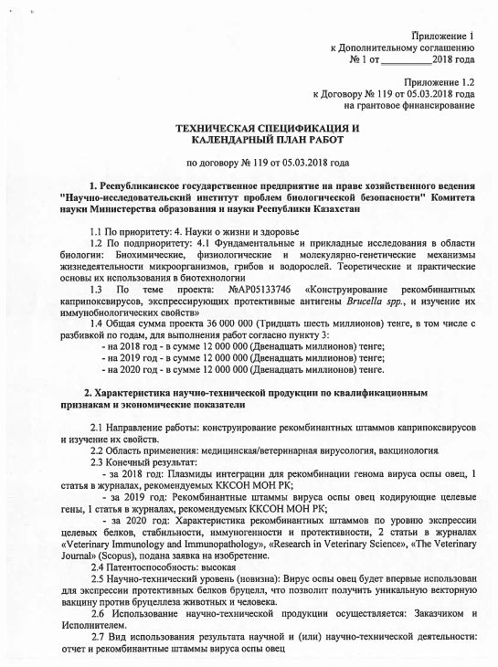
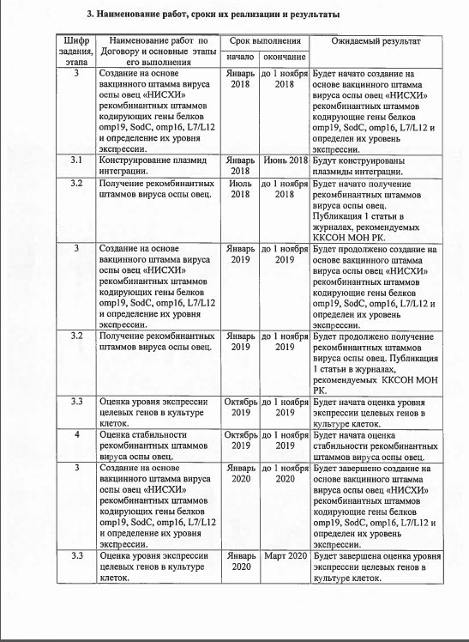
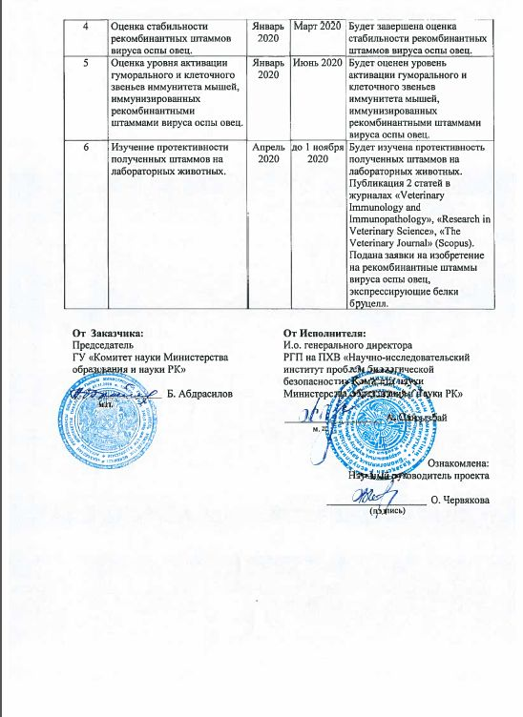

ПРИЛОЖЕНИЕ Б
Список опубликованных работ
1 Рекомбинантные плазмидные ДНК pINT-TKsppv и pINT-RRsppv, обладающие способностью интегрироваться в геном вируса оспы овец: п № 33028 РК, МПК C12N 15/09 (2006.01), C12N 15/11 (2006.01), C12N 15/70 (2006.01), A61K 39/285 / Червякова О.В.; Строчков В.М.; Султанкулова К.Т.; Сандыбаев Н.Т.; Сансызбай А.Р.; Заявитель РГП на пхв НИИПББ КН МОН РК, заявка №2017/0255.1 от 10.04.2017; опубл. 20.08.2018 // Промышленная собственность. Официальный бюллетень. – 2018. - № 31
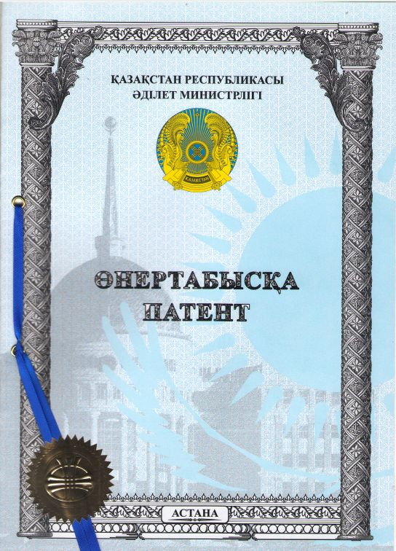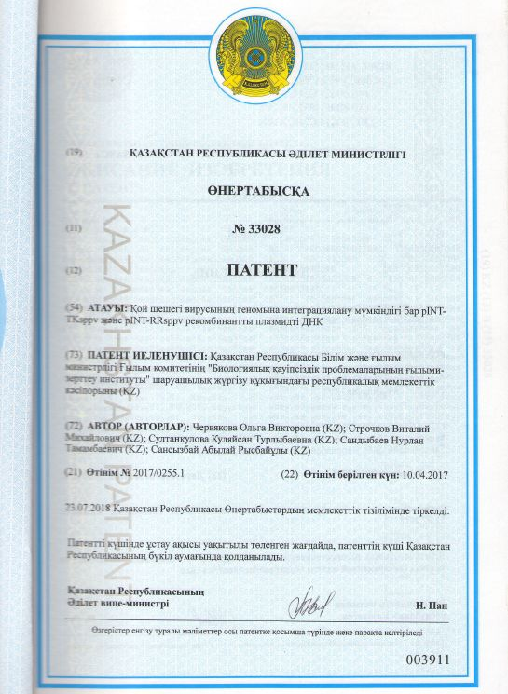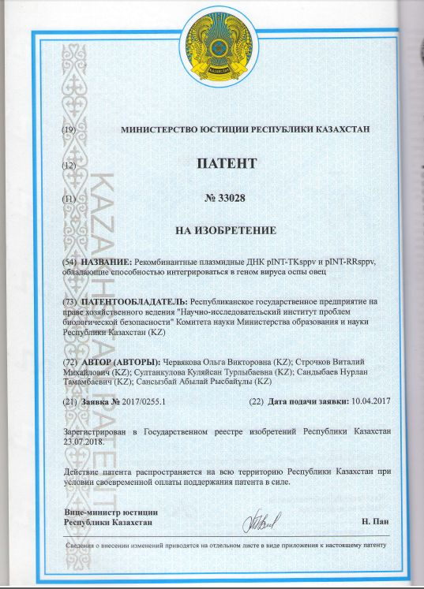

ПРИЛОЖЕНИЕ В
